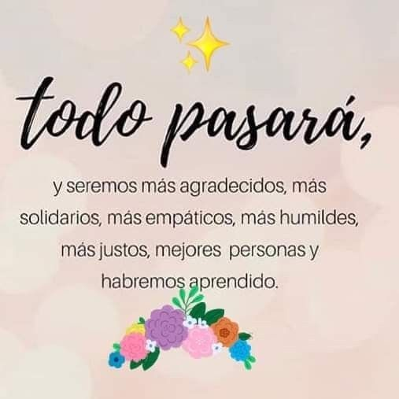
Liceo José Victorino Lastarria
Rancagua
“Formando Técnicos para el mañana”
Unidad Técnico-Pedagógica

CIENCIAS PARA LA CIUDADANÍA TERCERO MEDIO
Nombre Alumno: | Curso:
OA3: Analizar, a partir de evidencias, situaciones de transmisión de agentes infecciosos a nivel nacional y mundial (como virus de influenza, vih-sida, hanta, hepatitis b, sarampión, entre otros), y evaluar críticamente posibles medidas de prevención como el uso de vacunas.)  Profesora: Dora Rodríguez. | Objetivo de la clase  Contribuir a desarrollar habilidades y competencias en los alumnos que no se logran en una clase tradicional, generando un aprendizaje crítico y que ellos aprendan a pensar e incrementen su autonomía mediante ABP  Semana del 07 al 11 de septiembre 2020.
APRENDIZAJE BASADO EN PROYECTO
INSTRUCCIONES:
Estimados alumnos espero se encuentren bien junto a su familia.
Lee con mucha atención la guía te mostraré que es un aprendizaje basado en proyecto (ABP) y como se desarrolla, la idea es que tu comprendas el objetivo del Ramo Ciencias para la Ciudadanía y puedas crear tu propio aprendizaje con los temas que te he entregado hasta ahora según tus intereses y habilidades.
Cualquier consulta me contacta por el correo rodriguezdora771@gmail.com. Un fuerte abrazo.
CIENCIAS PARA LACIUDADANÍA.
En esta nueva era Siglo XXI, no podemos desconocer que las ciencias en general no son estáticas, si no que constantemente van cambiando, en la medida que se producen avances científicos y tecnológicos, es por esto que es tan importante que los (as) estudiantes adquieran conocimientos científicos y nuestra responsabilidad es convertirlos en ciudadanos alfabetizados científicamente, con capacidad de pensar de manera crítica, participativa y que sean capaces de tomar decisiones.
La intencionalidad de esta asignatura no es tan solo integrar las asignaturas de Biología, Física, Química, sino que también otras como Matemática, Tecnología, Lenguaje, Historia, Artes.
¿CÓMO LO VAMOS ALOGRAR? JUNTOS
Desarrollando en ustedes los alumnos habilidades y actitudes científicas necesarias para desenvolverse en su vida cotidiana.
¿QUÉ ES UN APRENDIZAJE BASADO EN PROYECTO ABP?
ABP consiste en una modalidad de enseñanza y aprendizaje centrada en tareas, un proceso compartido de negociación entre los participantes, siendo su objetivo principal la obtención de un producto final. Este método promueve el aprendizaje individual y autónomo dentro de un plan de trabajo definido por objetivos y procedimientos. Los alumnos se responsabilizan de su propio y único aprendizaje, descubren sus preferencias y estrategias en el proceso. Así mismo pueden participar en las decisiones relativas a los contenidos y a la evaluación del aprendizaje.
HABILIDADES QUE DESARROLLA LA CREACIÓN DEL APRENDIZAJE BASADO EN PROYECTOS (ABP):
Planificar y conducir una investigación.
Analizar e interpretar datos.
Construir explicaciones.

Diseñar soluciones.
Evaluar.
Ahora bien, para que se alcancen los aprendizajes, no basta con desarrollar habilidades, también se deben de adquirir ciertas actitudes como:
- Demostrar curiosidad e interés por conocer seres vivos, objetos y/o eventos que conforman el entorno natural.
- Manifestar un estilo de trabajo riguroso, honesto y perseverante para lograr los aprendizajes de la asignatura.
- Asumir responsabilidades e interactuar en forma colaborativa y flexible en los trabajos en equipo, aportando y enriqueciendo el trabajo común.

VEAMOS UN VIDEO PARA COMPLEMENTAR Y COMPRENDER MEJOR COMO SE REALIZA UN ABP
https://www.youtube.com/watch?v=hrBjKEu5EtE
Una vez conocido que es un ABP y como se trabaja, te entregare algunos temas para iniciar nuestro proyecto, para esto es necesario que escojas un tema que te guste y te cause mucha curiosidad e interés para que puedas investigar y encontrar aportes y soluciones frente al tema.
ALGUNOS PROYECTOS PARA TRABAJAR:
- Dieta vegetariana o veganas ¿Algunos Riesgos?
- Súper alimentos ¿verdad o mito?
- Transgénicos: ¿la solución al problema de la alimentación?
- ¿Por qué me hace bien hacer deportes?
- ¿Drogas como el alcohol y la marihuana perjudican mi cerebro?
- ¿Qué son los plaguicidas y cómo afectan mi salud?
- ¿Las Enfermedades de ITS son perjudiciales para la salud de un pueblo? ¿Qué aporte puedo hacer frente a esto?
- ¿Las Vacunas son un aporte para combatir enfermedades?
- ¿La contaminación ambiental está dañando la salud? ¿Cómo actuar y aportar frente a esto?

ACTIVIDADADES PARA LOS ESTUDIANTES:
Instrucciones para la elaboración de ABP:
- Elige tu grupo de trabajo. Puedes hacer tus reuniones vía meet, zoom o whasapp, no es necesario de forma presencial recordando el contexto en el que estamos (Pandemia).
- Elige el tema con el que van a trabajar mediante lluvia de ideas entre los participantes, puede ser uno de los que te di u otro de tu interés.
- Organizar y planificar el trabajo, designando roles entre los participantes para seguir una secuencia en la investigación (metas, discusión, acuerdos)
- Determinar que herramientas de trabajo van a utilizar ejemplo (portafolio, papel, Classroom, videos, etc.)
- Investigar sobre el tema elegido, recoger información, buscar elementos nuevos, que te hagan pensar críticamente frente al tema.
- Definir el producto final, esto quiere decir que debo ver, que es lo que quiero lograr con este proyecto buscando estrategias para disminuir el problema.
- Evaluación de la investigación realizada por el grupo, esta debe tener una coevaluación que consiste en evaluarse a sí mismo y una auto evaluación que consiste en ver como he trabajado con mis compañeros

- Exponer públicamente mi proyecto dando a conocer mi investigación en redes sociales y/o comunidad presentando mi producto final.

- AHORA BIEN, TE DARÉ LOS PLAZOS PARA REALIZAR LA INVESTIGACIÓN:

Del 14 al 21 de septiembre elige tu grupo para trabajar no más de 4 alumnos por grupo define tu tema del ABP y lo que hay que hacer (inicio del proyecto según pauta (1 – 2) dada. Envía esta información a la profe vía correo en la fecha dada.

Del 22 al 29 de septiembre organiza planifica y define el trabajo según pauta (3 – 4) Envía esta información a la profe vía correo en la fecha dada.

Del 30 al 15 de octubre investiga el tema y define el producto final según pauta (5 – 6) Envía esta información a la profe vía correo en la fecha dada.

Del 16 al 04 de noviembre evaluación de la investigación y exposición pública del proyecto según pauta (7 – 8) Envía esta información a la profe vía correo en la fecha dada.

Todos los proyectos deben ser presentados en las fechas establecidas y estos serán publicados en las redes sociales de nuestro liceo una vez finalizado, además los alumnos que se conectan a las clases online tiene la posibilidad de presentar sus proyectos y avances en las clases online en los primeros 20 minutos de cada clase.
Los alumnos que no se pueden conectar a las clases online pueden hacer sus consultas vía correo además se le sugiere ver videos de ABP en YouTube para complementar sus avances y aprendizajes.

El 06 de noviembre es la fecha límite para presentar el proyecto terminado.

ANTE CUALQUIER DUDA O CONSULTA ESCRIBIRME AL CORREO:
rodriguezdora771@gmail.com

